Меры безопасности на водоемах зимой
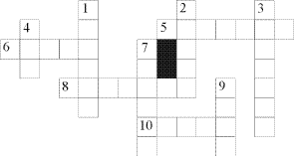
Вопросы
По горизонтали
5. Движение льда весной по реке.
6. Край земли у водной поверхности.
8. Незамерзшее место на ледяной поверхности водоема.
10. Площадка для катания на коньках, покрытая льдом.
По вертикали
1. Наметенная ветром куча снега.
2. Тяжелый лом, которым долбят лед.
3. Ледяная корка на поверхности земли.
4. Твердое состояние воды.
7. Узкие стальные полозья, прикрепляемые к обуви для катания на льду.
9. Естественный водный поток.

